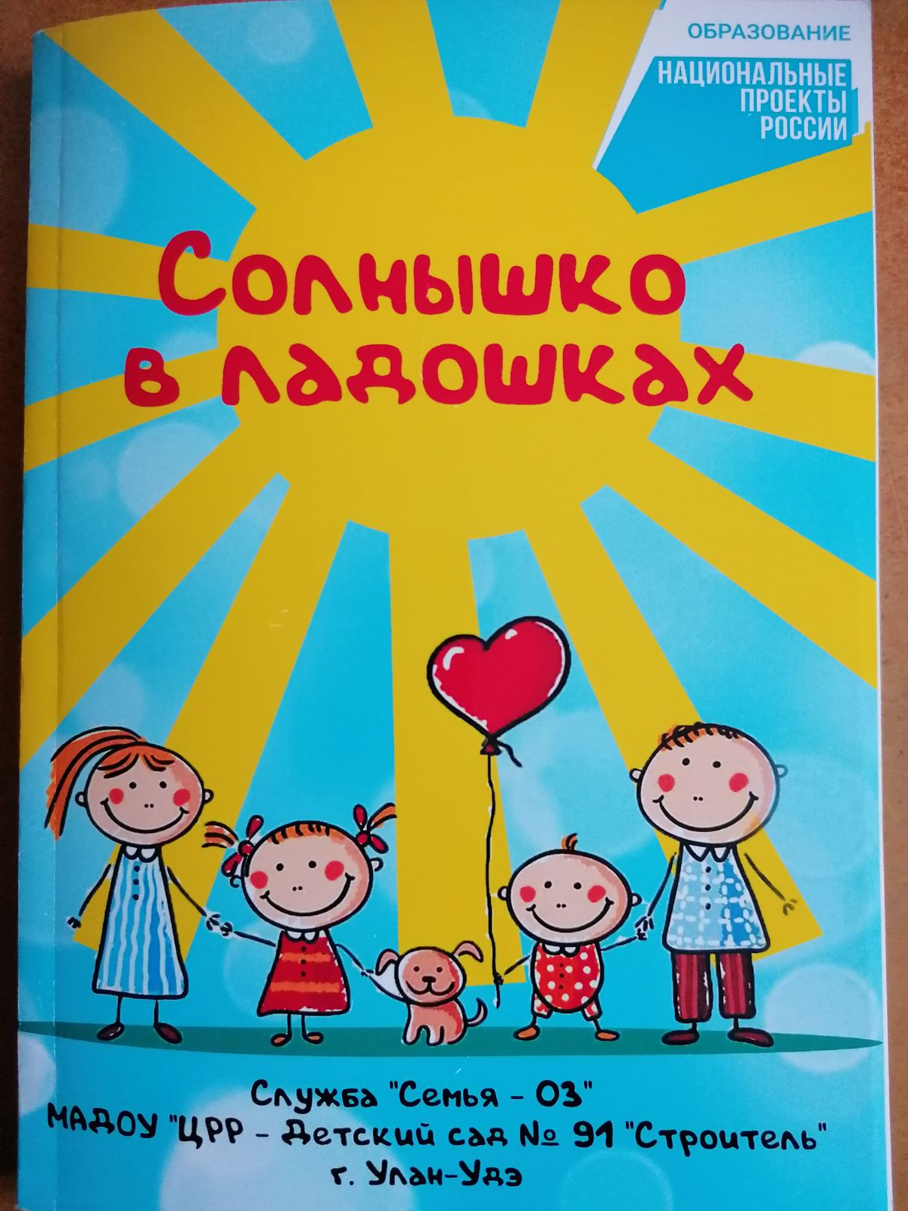

Творческая студия «Весёлые нотки»

Автор статьи Пластинина Светлана Владимировна,
специалист – консультант КЦ «Семья-03»

Музыка — неотъемлемая часть в жизни каждого человека, и поэтому она является мощнейшим средством воздействия на человека — его душевное состояние, настроение, чувства. И оттого, какую именно музыку начинает слушать новорожденный ребёнок, зависит то, какая энергетика формируется вокруг него — положительная светлая или отрицательная темная. Считается, что ребенок, с раннего возраста погруженный в атмосферу радости, вырастет более устойчивым ко многим неожиданным ситуациям, будет менее подвержен стрессам и разочарованиям.
Нас радует, что современные родители стараются не только научить ребёнка иностранным языкам, отправить его в модные спортивные секции – фигурное катание, большой теннис и купить им различные гаджеты, но и понимают, что основное в воспитании детей — формирование человеческой души. Бездуховный человек, то есть человек, лишенный духовности, пуст. Он не в состоянии дарить себе и людям радость и любовь. Родители, которые обратились к нам за консультативной помощью, понимают, что занятия музыкой полезны для детей и именно музыка способна открывать все глубины человеческой души и духовности, наполнять эти уголки, делать человека счастливым, независимо от наличия материальных благ.
Основной целью моей работы с родителями в музыкальной студии являлось создание условий для повышения компетенции родителей в вопросах здоровьесбережения, образования, в частности, музыкального воспитания и развития творческих способностей детей дошкольного возраста, в том числе детей до 3-х лет. А также повышение педагогической компетентности родителей (законных представителей), воспитывающих детей дошкольного возраста в домашних условиях.
В течение 2020 года родителям (законным представителям) детей, а также гражданам, желающих принять на воспитание в свои семьи детей, оставшихся без попечения родителей, была оказана консультативная помощь как в очном (до начала пандемии), так и в дистанционном режиме.
Работа осуществлялась с использованием музыкального оборудования, песенного и танцевального репертуара, дидактического материала (в том числе авторского дидактического пособия).
Тематика и содержание консультации исходили от потребностей обратившегося родителя.
Наиболее часто встречающиеся вопросы, с которыми обращались родители:
- Музыкальное и общее развитие ребёнка;
- Семейное творчество;
- Развитие чувства ритма у ребёнка с ОНР;
- Задержка речевого развития;
- Лёгкая степень заикания;
- Гиперактивный ребёнок. Проблема с вниманием, восприятием, сосредоточенностью;
- Коррекция чистоты интонации во время пения;
- Двигательная координация у ребёнка раннего возраста;
- Застенчивый и необщительный ребёнок;
- Слабое восприятие сопровождающей и фоновой музыки;
- Ребёнок, подверженный частым простудным заболеваниям;
- Громко кричит во время пения;
- Проблема с засыпанием;
- Тревожность и мнительность;
- Отсутствие интереса к коллективному творчеству и совместным играм;
- Неэмоциональный ребёнок;
- Музицирование всей семьёй;
- Чем занять ребенка дома во время карантина;

Неритмичный ребёнок;
- Рекомендации по подбору репертуара кукольных спектаклей в домашних условиях и музыкального сопровождения;
- Рекомендация по подбору музыкальных инструментов для семейного музицирования;
- Как пережить отсутствие длительного общения со сверстниками;
- Как сохранить здоровье голосового аппарата ребёнка в осенний и зимний периоды;
- Ребёнок с ЗППР;
- Как организовать домашний досуг с родителями;
- Артикуляция, произношение шипящих и свистящих звуков;
- Изготовление шумовых музыкальных инструментов из бросового и природного материала;
- Как подготовить ребёнка к поступлению в школу искусств.

После получения консультативной помощи родители полуячают импульс «искать» музыку: дома, в городе, на природе; создают дома фонотеку записей классической, народной, современной детской музыки, приобретают музыкальные игрушки (погремушки, колокольчики, гармошки, бубны, музыкальные книги, дудочки, барабаны) и изготавливают их сами из природного или бросового материала; шьют кукол для домашнего театра и тем самым создают домашний музыкальный уголок.
А также поощряют любое проявление песенного и танцевального творчества малыша, поют и танцуют вместе с ним, сочиняют песни и танцы.
Для выявления заинтересованности в музыкальном развитии ребёнка, для родителей проводилось небольшое анкетирование:
1. Где Вы слушаете музыку с семьей (телевидение, радио, концерты)?
2. Любите ли петь дома? Какие песни поёте?
3. Поёте ли Вы с детьми в гостях? Какие песни поёте?
4. Какую музыку Вы слушали в последний раз с детьми?
5. Когда последний раз Вы пели с детьми?
6. Какие музыкальные передачи смотрели в последний раз с детьми?
7. Интересуетесь ли Вы у ребёнка, какие впечатления остаются у него после музыкальных занятий?
8. Что бы Вы нарисовали в рисунке "Моя семья и музыка"?
Цель анкетирования состоит в том, что, воспитывая детей музыкально в семье, родители должны любить музыку как живое искусство и никогда не забывать, что нельзя вызывать в детях любовь к тому, чего не любишь и не знаешь сам, увлечь их тем, чем сам не увлечен.
Выяснилось, что в семьях песенное творчество пользуется большим спросом, так как пение - один из самых любимых детьми видов музыкальной деятельности, который может дать им очень много. Через пение ребёнок осуществляет огромный рывок в эмоциональном, музыкальном и познавательном развитии. Особенно хорошо пением лечатся болезни, связанные с дыханием. Известна практика, когда пением излечивается заикание. Дошкольникам свойственна потребность выражать своё настроение именно в пении. Замечательно, что родители понимают, что лучший эффект достигается от совместного исполнения песен ребёнка и родителя.
По моей рекомендации всем известные песни из мультфильмов и детских кинофильмов родители с удовольствием пели вместе с детьми в «Семейном караоке». Среди множества игр была также представлена игра «Поле песенных чудес». На большом картоном круге вдоль его края кладутся иллюстрации к песням. В центре круга небольшой волчок со стрелкой. Направление стрелки показывает, какую песню должен исполнить ребенок. Игру можно провести как концерт для именинника.
Игры для развития танцевального творчества в семье были даны родителям, у которых дети испытывали трудности с координацией, с физической подготовкой, с пространственным воображением. Это танцевальные этюды, танцевальные импровизации, коммуникативные танцы. Например, «Танцы с Незнайкой»: Родитель в образе Незнайки, который показывает картинку с изображением танца и говорит: «А, я не знаю, как танцевать под эту музыку…». Ребёнок, который желает показать родителям танец, надевает на свою голову шляпу - цилиндр, очки, и, в образе умного Знайки отвечает: «А я знаю!», и танцует так, как он чувствует музыку. Виды танцев: хоровод, рок-н-ролл, полька и др. Главное, заранее позаботиться о фонотеке! Чем больше будет заготовок, тем интереснее и разнообразнее пройдёт игра.
Многим знакома проблема декламации стихов детьми на праздничных мероприятиях. Задача воспитания интонационной выразительности речи заключается в том, чтобы с помощью родителей учить детей изменять голос по высоте и силе в зависимости от содержания высказывания, менять тембр и темп речи, пользоваться паузами, логическим ударением; точно, осознанно выражать свои мысли, чувства и настроение.
«Актёрские головоломки» - это игра - импровизация, в которой детям и взрослым раздаются карточки с изображениями героев мультфильма «Головоломка»: Радость, Печаль, Гнев, Брезгливость, Страх. Задача - произнести текст любого детского стишка в образе выбранного героя. Детям очень нравится эта игра, так как один и тот же текст им приходится произносить с разными мимикой, тембром голоса, динамикой звучания. Они чувствуют себя настоящими артистами, потому что всем известно, что выступление ребёнка даже перед членами семьи не должно быть скучным и формальным. Даже один ребёнок на домашней сцене может показать мини-спектакль.
Музыкальный оркестр является для детей одним из любимых видов музыкальной деятельности. Большую помощь оказывают музыкальные игрушки и инструменты, применяемые в музыкально - дидактических играх. Особую роль играют игрушки, куклы, музыкальные инструменты, сделанные своими руками совместно со своим ребёнком. Некоторые родители заинтересовались экологическим оркестром, инструменты которого были сделаны из бросового или природного материала (шишки, орешки, тетрапакеты, пластиковые бутылки и т.д.). Как оказалось, есть даже родители, а также бабушки и дедушки, которые владеют игрой на каком - либо музыкальном инструменте, они с удовольствием музицируют, аккомпанируют своему малышу.
Также даны были даны консультации по театрам, концертным залам, которые находятся в нашем городе. Предлагались консультации по on-line посещению со своим ребенком музыкальных спектаклей и концертов. Кроме того, во время карантина были рекомендованы сайты мировых и российских театров, концертных залов, на которых можно было прослушать бесплатно различную музыку.
Для родителей также были проведены консультации по развитию музыкальных способностей, в частности, метроритмической организации детей, по развитию звуковысотного слуха. Родители активно выполняли упражнения, прохлопывали ритмические рисунки, пели птичьими голосами, даже танцевали, сидя на стульях! Особенно интересны были консультации, на которых они изучали понятия метра, ритмического рисунка, длительностей.
Большую часть в работе специалиста-консультанта представляли консультации по здоровьесбережению детей. Целью таких консультаций являлась помощь родителю в организации музыкально-оздоровительной работы в семье, обеспечивающую ребенку укрепление психического и физического здоровья, формирование привычки к здоровому образу жизни.
Рекомендовалось, чтобы каждое утро дети дома выполняли зарядку под музыку. Но помимо зарядки система музыкально-оздоровительной работы предполагает использование разнообразных здоровьесберегающих технологий, среди которых валеологические песенки-распевки, дыхательная гимнастика, артикуляционная гимнастика, оздоровительные и фонопедические упражнения, игровой массаж, пальчиковые игры, речевые игры, музыкотерапия.
Валеологические песенки – отличное начало дня! Они поднимают настроение, задают позитивный тон к восприятию окружающего мира, подготавливают голос к пению.
Доброе утро!
Доброе утро! /поворачиваются друг к другу/
Улыбнись скорее! /разводят руки в стороны/
И сегодня весь день /хлопают в ладоши/
Будет веселее.
Мы подгладим лобик /движения по тексту/
Носик и щечки
Будем мы красивыми /постепенно поднимают руки вверх/
Как в саду цветочки /выполняя «фонарики»/
Разотрем ладошки /движения по тексту/
Быстрее, сильнее
А теперь похлопаем
Громче, смелее.
Ушки мы теперь потрем
И здоровье сбережем
Улыбнемся снова
Будьте все здоровы!
Родителям, которые интересовались музыкотерапией, был предложен список музыкальных произведений по темам:
- Фоновая музыка для свободной деятельности;
- Музыка для пробуждения после сна;
- Детские песни из мультфильмов и кинофильмов;
- Расслабляющая музыка для релаксации;
- Музыка для вечернего времени.
Релаксация с помощью музыки очень нравится детям и взрослым, а под звуки дождя и аккомпанемент фортепиано - особенно! В музыке, погружающей в состояние релаксации, обычно используются специальные гармонии, которые расслабляющим образом действуют на слушателя. Родителям были предложены различные треки с музыкой для релаксации, которые они могут использовать дома. Эффект от прослушивания правильно подобранных композиций даёт свои плоды — настраивает всю семью на мирный лад.
Звукотерапия — метод лечения звуком. Этот метод, основанный на звуковых вибрациях, доступен каждому и не требует специальной подготовки. Это отличное средство для снятия внутреннего напряжения и для самовыражения.
Родителям был дан мастер-класс «В мире звуков». По отзывам они почувствовали благотворное влияние отдельных звуков и их сочетаний. Например, звук «а» – снимает любые спазмы, «и» – прочищает нос, «у» – улучшает дыхание; согласные звуки «с» – лечит кишечник, «н» – улучшает работу головного мозга; звукосочетание «ом» – снижает кровяное давление; «ай, па» – снижают боли в сердце; «ух, ох, ах» – стимулируют выброс из организма отработанных веществ и негативной энергии...
Важно, что родители поняли: звук имеет не только эмоциональное воздействие, он создает в организме человека биорезонанс, и, зная какой звук оказывает воздействие на тот или иной орган, можно улучшить своё состояние.
На одной из встреч состоялся показ видеороликов по цветотерапии как одной из вариативных форм интегративной музыкотерапии, когда наряду с музыкой включаются другие виды искусства: рисование под музыку, подвижные игры, пантомима, пластическая драматизация под музыку, создание стихов, рисунков, рассказов после прослушивания музыки и другие творческие формы (цветотерапия, изотерапия).
Родителям были продемонстрированы логоритмические упражнения. Логоритмика – это форма активной терапии, целью которой является преодоление речевых нарушений путем развития двигательной сферы ребенка в сочетании со словом и музыкой. Она связывает воедино слово (звук), музыку и движения. Здесь каждый музыкальный сигнал должен вызывать у детей немедленную двигательную реакцию, это позволяет развивать внимание, слуховое восприятие, пространственную ориентировку, способствует коррекции речевых нарушений, например, фонематического слуха. Для этого используются: игровая мотивация, пантомима, музыкальные рассказы, импровизации и т.д. Родителям предлагалось ходить в разных направлениях, разных темпах, разными шагами; выполнять упражнения на развитие мелкой моторики; упражнения, как с музыкальным сопровождением, так и без него; ритмические и дыхательные упражнения и т.д. Главное, родителю необходимо уяснить, что работать нужно от простого к сложному. И когда у его ребёнка сформируется определённый речевой опыт, тогда можно переходить на более сложные задания. Родителям были предложены книги Картушиной М.Ю. и серия музыкальных дисков «Музыка с мамой» Сергея и Екатерины Железновых: «Весёлая логоритмика» (1-5 лет) и «Игровая гимнастика» (3-5 лет). Характерной особенностью методики Железновых является игровая форма подачи материала, комплексный характер. Методика доступна для родителей без музыкального образования, она проста и эффективна.
Дыхательная гимнастика. Упражнения на развитие дыхания играют важную роль в системе оздоровления дошкольников. Чтобы красиво петь, нужно правильно дышать. Владеть голосом и дыханием – значит управлять своим состоянием. Прежде чем приступить к показу упражнений, родителям нужно было понять, что такое дыхание, для чего оно нужно. Суть дыхания в том, чтобы впустить воздух в лёгкие и насытить кислородом кровь в лёгочных альвеолах. Дыхание распадается на два акта: вдох, во время которого грудь расширяется и воздух проникает в лёгкие; и выдох – грудная клетка возвращается к своему обычному объёму, лёгкие сжимаются и выталкивают имеющийся в них воздух.
Задача родителей – научить ребенка хорошо очищать лёгкие. Если он полностью не выдыхает, то в глубине лёгких остается изрядное количество «испорченного» воздуха, а кровь получает мало кислорода. Родители, научив ребенка дышать через нос, тем самым помогают ему избавиться от частых насморков, гриппа, ангины и т.п.
Дыхательная гимнастика по методике Стрельниковой А.Н. является уникальной и даёт потрясающие результаты. При выполнении упражнений головной мозг насыщается кислородом, что приводит к улучшению всех процессов в организме. Благодаря уникальным дыхательным упражнениям происходит саморегуляция всех обменных процессов в организме.
Фонопедический метод по В. В. Емельянову содействует включению и развитию защитных механизмов фонации. Целью фонопедических упражнений является решение координационных и тренажных задач работы над голосом. Фонопедические упражнения стимулируют мышцы, принимающие участие в голосообразовании. На первый взгляд, данная методика представляется сложной и непонятной для неподготовленного родителя, но родители, которые пожелали развить в своих детях вокальные данные, укрепить голосовые связки, с большим интересом и со всей серьёзностью подходили к изучению фонопедического метода развития голоса (ФМРГ).
Также были даны консультации по применению оздоровительных упражнений для горла и голосовых связок с целью профилактики простудных заболеваний и важности проблемы охраны певческого голоса. «Почему нельзя петь при холодной погоде?» - для ответа на этот вопрос был использован опыт в обобщенном виде с помощью условных заместителей. Дети играют пальчиком по натянутой струне (условном заместителе голосовых связок) и слушают её звонкое и красивое звучание. Далее родитель или ребёнок надевает на руку варежковую куклу «Морозко» (условный заместитель холода) и прижимает струну (холод сковал связки), после чего струна звучит глухо. Вывод: вредно петь и разговаривать на улице в холодную погоду, а также нельзя пить холодную воду и есть много мороженого.
Кинезитерапия. Внимательные родители замечают такую проблему – ребёнок слышит, но не может петь; видит, но не может повторить даже простейшее танцевальное движение (отсутствие координации между слухом и голосом, глазом и рукой и т. д.). Что мешает способностям, которые заложены в каждом из нас, и как помочь ребёнку?
Кинезиологические упражнения – это комплекс движений, позволяющих активизировать межполушарное воздействие, они помогают развивать тело, повышать стрессоустойчивость организма, синхронизировать работу полушарий, улучшать мыслительную деятельность, память и внимание, развивать творческую деятельность ребенка. Ребенок овладевает умениями, которые ранее были недоступны ему. А для этого упражнения необходимо проводить ежедневно. Например, для родителей выпускников, которые готовились к первому классу, были подобраны упражнения для развития мелкой моторики (для детей 6-7 лет):
«Колечко». Поочередно перебирать пальцы рук, соединяя в кольцо большой палец и последовательно указательный, средний, безымянный и мизинец. Упражнения выполнять, начиная с указательного пальца и в обратном порядке от мизинца к указательному. Выполнять нужно каждой рукой отдельно, затем обеими руками вместе.
«Кулак – ребро – ладонь». На столе последовательно сменяя, выполняются следующие положения рук: ладонь на плоскости, ладонь, сжатая в кулак и ладонь ребром на столе. Выполнить 8-10 повторений. Упражнения выполняются каждой рукой отдельно, затем двумя руками вместе.
«Лезгинка». Левая рука сложена в кулак, большой палец отставлен в сторону, кулак развернут пальцами к себе. Правая рука прямой ладонью в горизонтальном положении прикасается к мизинцу левой. После этого одновременно происходит смена правой и левой рук в течение 6-8 раз.
«Зеркальное рисование». Положите на стол чистый лист бумаги. Возьмите в обе руки по карандашу или фломастеру. Начните рисовать одновременно обеими руками зеркальносимметричные рисунки, буквы. При выполнении этого упражнения почувствуете, как расслабляются глаза и руки. Когда деятельность обоих полушарий синхронизируется, заметно увеличится эффективность работы всего мозга.
«Ухо – нос». Левой рукой возьмитесь за кончик носа, а правой рукой — за противоположное ухо. Одновременно отпустите ухо и нос, хлопните в ладоши, поменяйте положение рук «с точностью до наоборот».
«Змейка». Скрестите руки ладонями друг к другу, сцепите пальцы в замок, выверните руки к себе. Двигайте пальцем, который укажет ведущий. Палец должен двигаться точно и четко, не допуская синкинезий (рефлекторное содружественное движение конечности (или иной части тела), сопутствующее произвольному движению другой конечности (части тела). Прикасаться к пальцу нельзя. Последовательно в упражнении должны участвовать все пальцы обеих рук.

